PSP2 — Entrega Sprint 1 / Tarefa 3
Diagrama de Arquitetura do Sistema

1. Identificação
ID | Sprint 1 — Tarefa 3
Épico | Planejamento e Arquitetura
História | Definir arquitetura do sistema, stack tecnológica e repositório
Tarefa | Criar diagrama de arquitetura do sistema
Responsável | Guilherme
Planning Poker | 3
Data de início | 09/04/2026
Data de entrega | 18/04/2026
Status | Concluído

2. Objetivo
Documentar a arquitetura técnica do sistema em um diagrama que mostre quais são os componentes do MVP, qual tecnologia cada um usa e como eles se comunicam — comunicando as decisões arquiteturais críticas para toda a equipe.

3. Critério de aceitação
Diagrama de arquitetura aprovado, stack definido e repositório configurado com CI (compartilhado com a história).

4. Conteúdo da entrega
4.1. Diagrama de componentes
Visão simplificada do sistema mostrando os 7 componentes do MVP e suas conexões. A versão original (Mermaid) está versionada no repositório em docs/architecture.png.
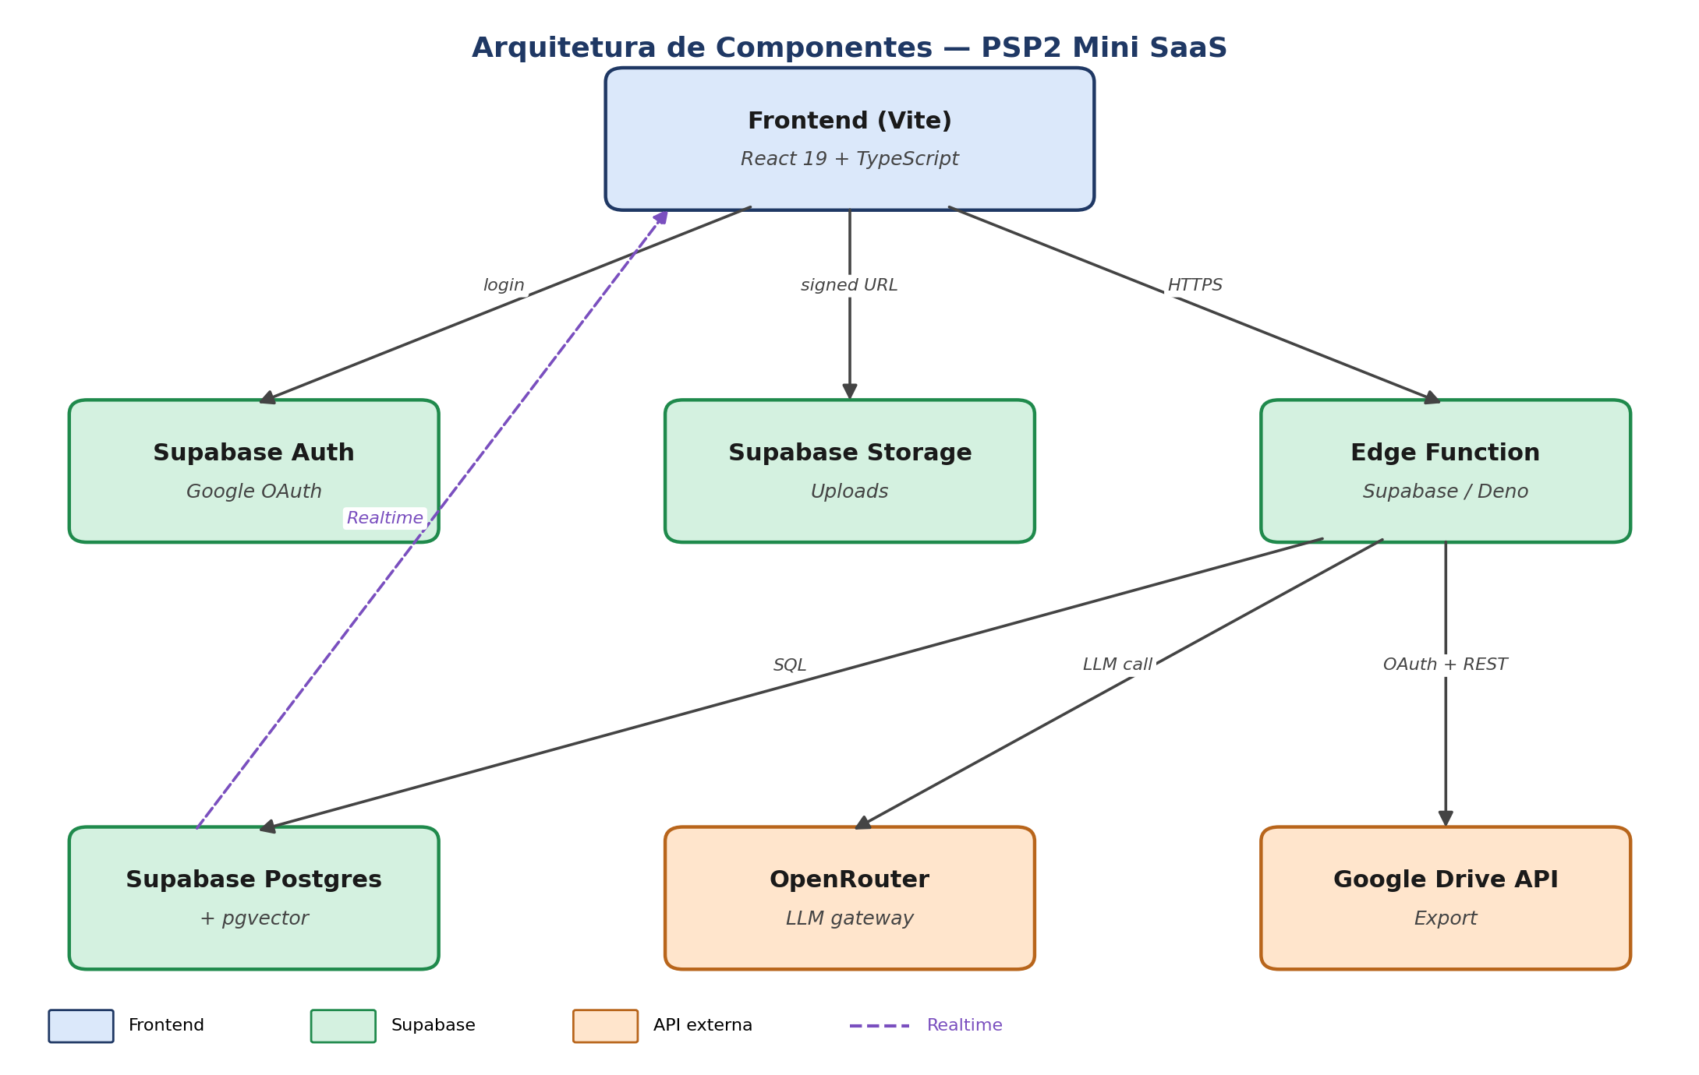
4.2. Componentes
Componente | Tecnologia | Função no sistema
Frontend | Vite + React 19 + TS | Interface do aluno: upload, dashboard de status, tela de prompts.
Supabase Auth | Google OAuth | Login do aluno e gestão de tokens (acesso ao Drive).
Supabase Storage | Object storage | Armazena os documentos enviados (PDF, DOCX, PPTX, imagens, MD).
Edge Function | Supabase / Deno | Backend serverless: orquestra parsing, chamadas ao LLM e exportação.
Supabase Postgres | DB + pgvector | Persistência: usuários, jobs, metadados de documentos, prompts gerados.
OpenRouter | API externa | Gateway de LLMs (Claude, GPT, Gemini) usado pela Edge Function.
Google Drive API | API externa | Destino final dos documentos sintetizados, organizados por matéria.
4.3. Comunicação entre componentes
Conexão | Como acontece
Frontend → Auth | Login via Google OAuth (SDK Supabase).
Frontend → Storage | Upload via signed URL — não passa pela Edge Function (evita timeout de 60s).
Frontend → Edge Function | HTTPS para disparar processamento e operações pontuais.
Edge Function → Postgres | SQL via cliente Supabase com Service Role Key.
Edge Function → OpenRouter | Chamada HTTPS — síntese, classificação, geração de prompts.
Edge Function → Drive API | OAuth + REST — cria pastas e faz upload dos docs processados.
Postgres → Frontend | Supabase Realtime — UI atualiza quando job muda de status (sem polling).
4.4. Decisões arquiteturais comunicadas pelo diagrama
- Frontend nunca toca OpenRouter direto — a chave fica server-side, dentro da Edge Function.
- Upload via Signed URL pra Storage, não via Edge Function — mais barato e contorna timeout de 60s.
- RLS (Row Level Security) em toda tabela com user_id — segurança no nível do DB.
- Realtime no lugar de polling — Frontend escuta mudanças na tabela de jobs.

5. Validação
- Diagrama revisado por Theo (arquitetura), Isaac (backend) e Pedro (frontend) — sem objeções.
- Componentes alinhados à stack definida na Tarefa 2 e aos requisitos da Tarefa 1.
- Imagem versionada no repositório (docs/architecture.png) para histórico e atualizações.

6. Dependências e próximos passos
Habilita:
- Tarefa 4 — Configurar repositório (já recebe docs/architecture.png no commit inicial).
- Sprint 1 / História 3 — API de upload (implementa Frontend → Storage → Edge Function).
- Sprint 2 / História 5 — Pipeline LLM (implementa Edge Function → OpenRouter).
- Sprint 2 / História 6 — Drive Export (implementa Edge Function → Drive API).
Diagramas complementares (entram nas histórias específicas, não nesta entrega):
- Jornada do usuário detalhada — entra na História 4 (frontend).
- Sequência do pipeline assíncrono (upload → job → worker → Realtime) — entra na História 5.
- Modelo Entidade-Relacionamento (ER) — entra na tarefa de modelagem do DB (Sprint 2).

